3.1 常见天气系统（第2课时）
一、单项选择题
下图为北太平洋2022年8月22日台风“蝎虎”的气象卫星遥感图像。读图，据此完成1～2题。
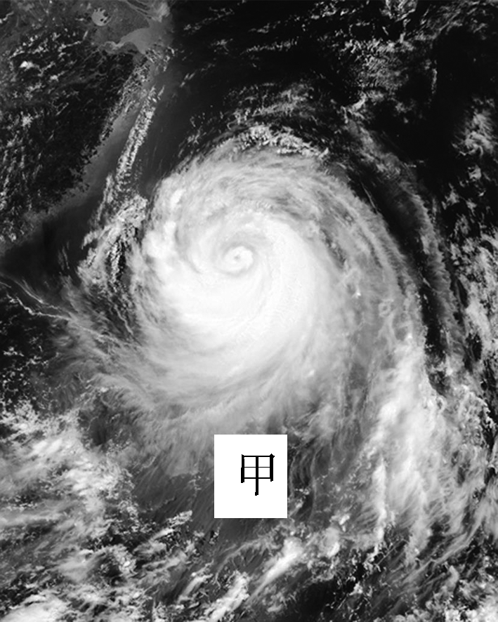
1．下列四幅图中能正确反映该台风示意图的是( )
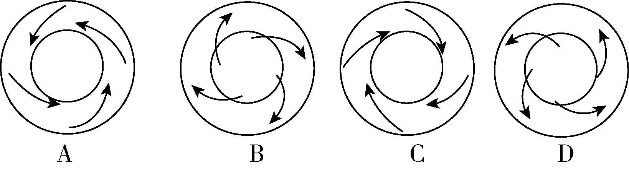
2．甲处的风向为( )
A．西北 B．东北
C．东南 D．西南
读“世界某区域春末夏初某日气压分布图(单位：百帕)”。据此完成3～4题。
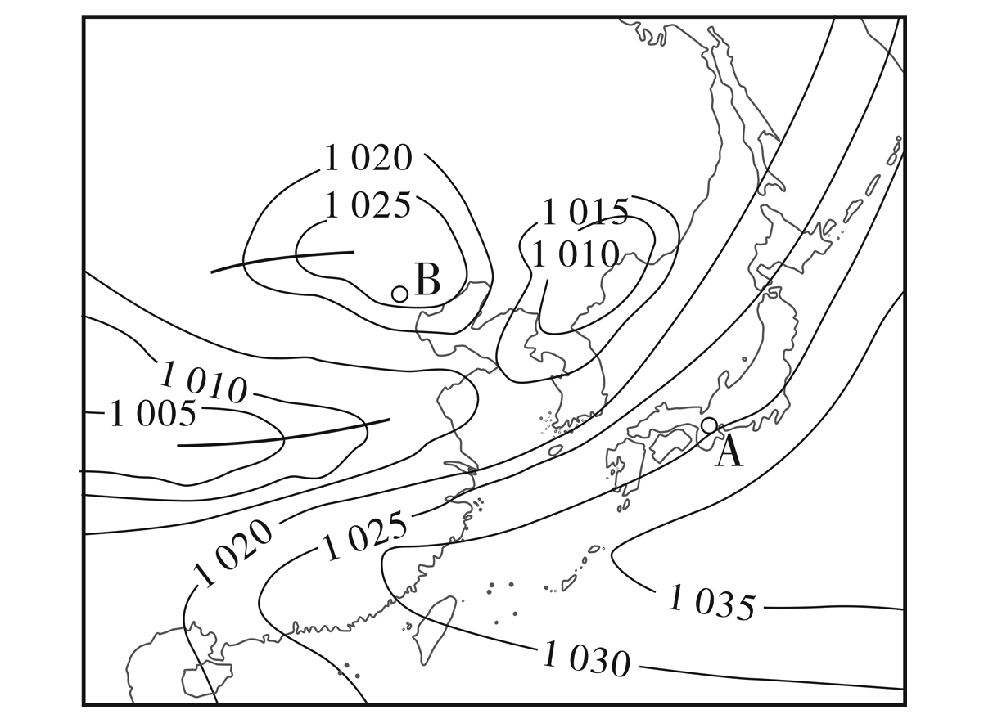
3．图中A地的风向最不可能的是( )
A．偏北风 B．偏东风
C．东南风 D.偏南风
4．该日B地的气温日较差较大，其原因是受( )
A．低压系统控制，天气晴朗
B．高压系统控制，天气晴朗
C．低压系统控制，阴雨天气
D．高压系统控制，阴雨天气
下图为锋面气旋示意图。读图，据此完成5～6题。
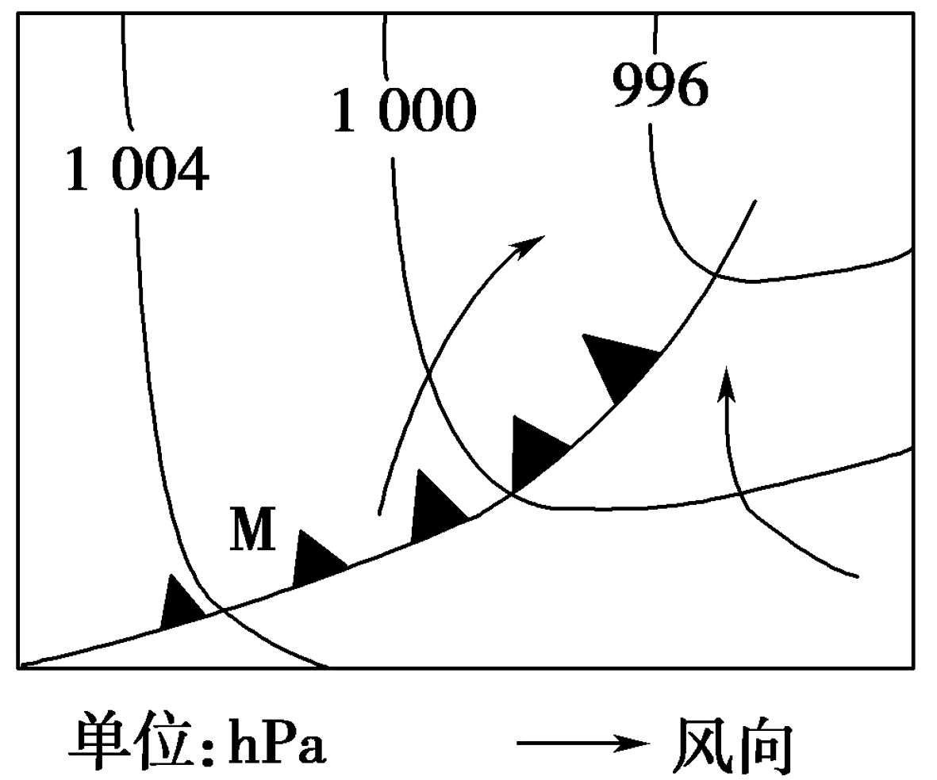
5．该锋面系统表示的是 ( )
A．北半球的冷锋
B．北半球的暖锋
C．南半球的冷锋
D．南半球的暖锋
6．该锋面过境后，M地的天气状况是 ( )
A．天气转晴，气温升高
B．天气转晴，气温下降
C．天气转阴，气温下降
D．天气转阴，气温升高
下图为某地近地面等压线分布图，A处吹西南风，B处吹西北风，C处吹东北风，D处吹东南风。据此完成7～8题。
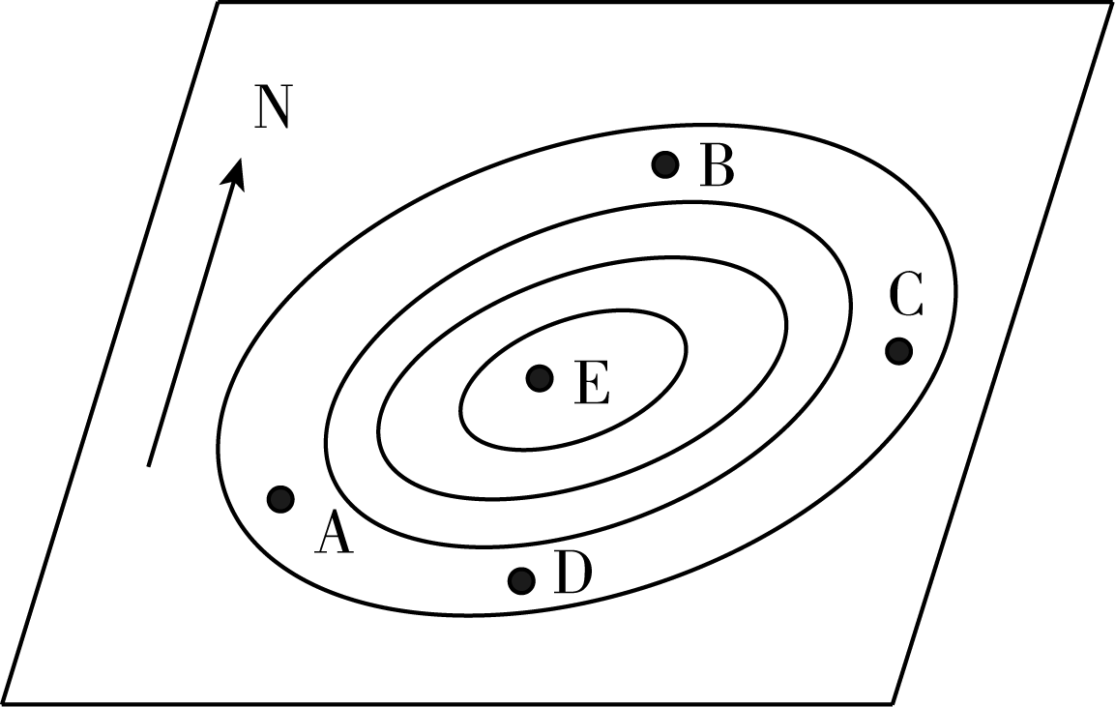
7.该气压系统为( )
A．北半球高气压 B．北半球低气压
C．南半球高气压 D．南半球低气压
8.E地( )
A．很可能是阴雨天气
B．很可能是晴朗天气
C．不可能有上升气流
D．可能有下沉气流
读图，据此完成9～10题。
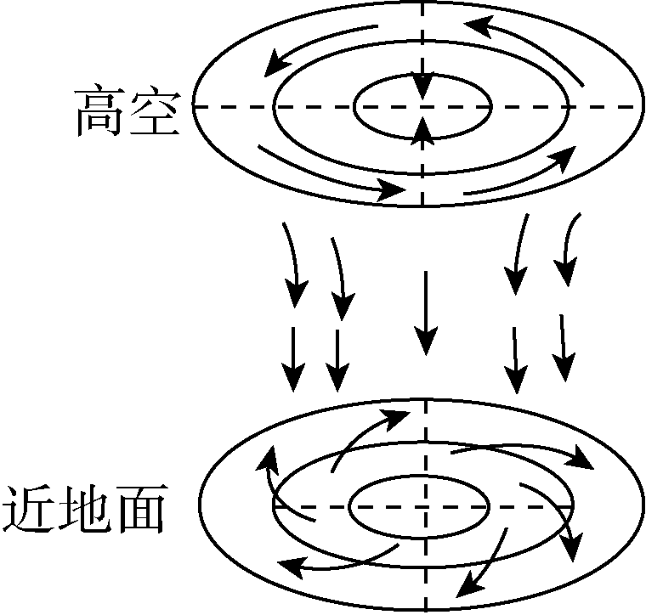
9.从所处半球和气压场分布状况看，它属于 ( )
A．北半球、高气压
B．北半球、低气压
C．南半球、高气压
D．南半球、低气压
10.该气压系统控制下的天气特征是 ( )
A．阴冷潮湿 B．晴朗干燥
C．高温多雨 D．阴雨绵绵
锢囚锋是由冷锋追上暖锋或由两支冷锋迎面相遇将锋前的暖气团抬离地面,禁锢在高空的一种特殊锋面。在我国,锢囚锋主要出现在东北和华北地区的冬春季节,出现在华北地区的锢囚锋称为华北锢囚锋。下图为某时刻亚洲局部区域海平面气压分布示意图。据此完成11~12题。
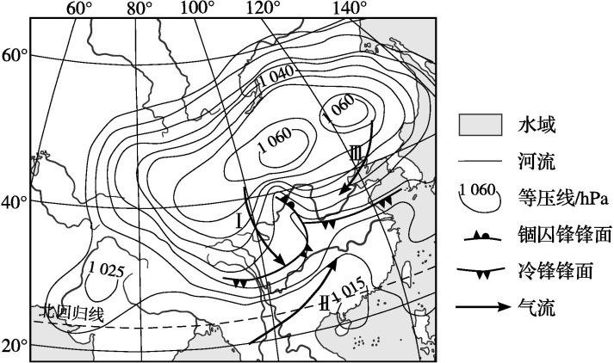
11.下列关于图中气流状况的叙述,正确的是( )
A.Ⅰ处气流较为干暖,实力最弱
B.Ⅱ处气流较为干冷,实力最强
C.Ⅲ处气流来自西伯利亚,较为冷湿
D.Ⅱ处气流与Ⅲ处气流势均力敌
12.华北锢囚锋出现概率最大的月份最可能是( )
A.11月 B.1月 C.3月 D.5月
2023年1月10日夜间至11日11时,伊宁市出现大到暴雪,期间伴有6—7级大风。下图为北京时间2023年1月12日2时伊宁市周边区域的海平面气压分布图。据此完成13~14题。
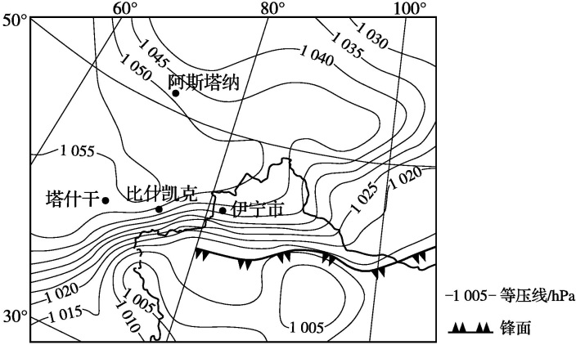
13.此次伊宁市出现大到暴雪的原因为( )
A.气旋快速过境 B.暖锋缓慢过境
C.反气旋缓慢过境 D.冷锋快速过境
14.图示时刻( )
A.塔什干狂风大作 B.阿斯塔纳风向偏南
C.伊宁市风和日丽 D.比什凯克阴雨连绵
下图示意北美洲部分气象观测站点某日8:00测得的气温、气压和风向、风速等数据。据此完成15~16题。
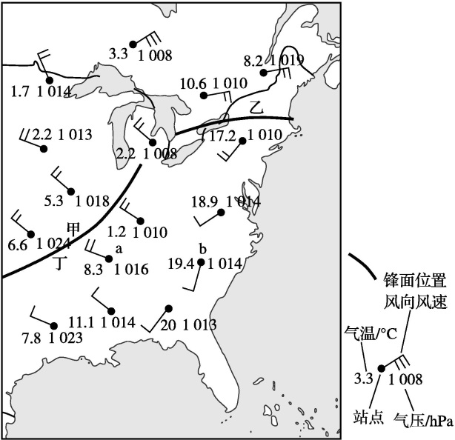
15.图中甲、乙锋面系统( )
A.甲锋面为暖锋天气系统
B.乙锋面向西南方向移动
C.阴雨主要在暖气团一侧
D.锋面移动速度甲大于乙
16.形成图中天气系统的直接因素是( )
①地形 ②盛行风 ③地转偏向力 ④水平气压梯度力
A.①② B.③④
C.①③ D.②④
二、综合题
17．阅读图文材料，完成下列要求。
空气质量指数用于定量描述空气质量状况，指数越高，大气污染越严重。下图示意北京时间2022年5月14日14时亚洲局部地区海平面气压分布。
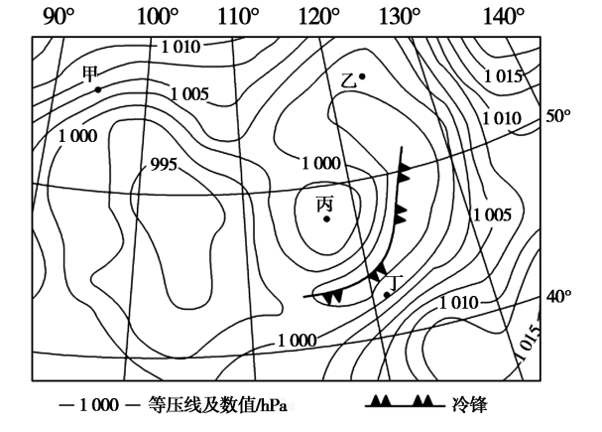
(1)比较甲、乙两地风速的大小，并说明理由。
(2)指出丙地的天气特点，并在下面两幅图中分别用箭头标出影响其天气系统的水平气流运动方向和垂直气流运动方向。

(3)受图中天气系统影响，某同学推测丁地未来几天空气质量指数比较高，试说明理由。

